Игра-занятие по сенсорики в 1-й младшей группе
«Путешествие гнома Васи»

Подготовила и провела: воспитатель МАДОУ № 21 Андриенко О.В.
Задачи: - Формировать навык соотношения качеств и предметов с их образом. Учить детей делать умозаключения, сравнивать предметы, классифицировать.
- Развивать тактильные ощущения, умение действовать согласно речевой инструкции воспитателя.
- Воспитывать наблюдательность, коммуникативные навыки. Вызвать положительные эмоции.
Материал: авторская книга (картинка с изображением снега, ёлок, река с мостиком, снеговик), пальчиковая игрушка гномик; кусочки ваты, веточка елки; вырезанные треугольники зеленого цвета по кол-ву детей; лёд в баночке; белые вырезанные кругляшки по кол-ву детей; голубая бумага А5; салфетки для рук.
Ход игры-занятия:
(Воспитатель обращает внимание детей на новую книгу, появившуюся в группе на книжной полке.)
Воспитатель: Посмотрите, какая красивая книга появилась на нашей полке! Ой, а кто же это в ней сидит?
(Дети узнают гномика Вася. Приветствуют его хлопками в ладоши - «громко», затем стучат пальцем об палец – «тихо».)
Воспитатель (обращаясь к гномику): Вася, а что за книгу ты нам принёс?
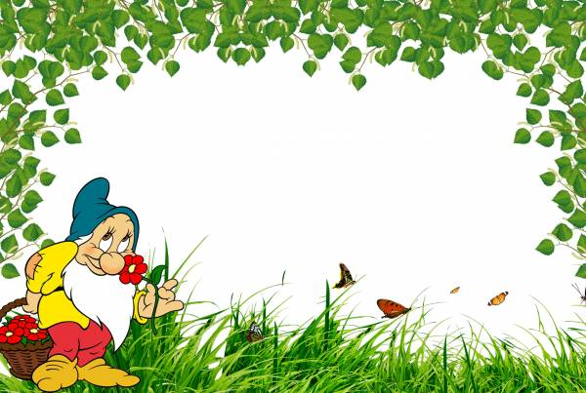
Вася: Это книга о моём путешествии. Хотите её посмотреть?

Игра-занятия по сенсорики в 1-й младшей группе.
Приключения гнома Васи.

Дети: Да!
(Проходят к столу, дети садятся на стульчики. Воспитатель открывает книгу.)
Гном Вася: Все готовы? Тогда начнём. Я отправился к вам в гости. Мой путь был не лёгкий. Сначала я шёл по снегу (воспитатель открывает книгу на старичке, где нарисован снег). Оно было таким…(раздаёт кусочки ваты детям). Какой снег? (Дети мнут вату, прислоняют её к щекам, отвечают)
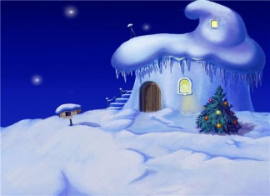
Дети: Мягкий. (Гномик хвалит детей.)
Гном Вася: А из снега можно сделать комок (Дети пробуют сделать комок из ваты). Комочек похож на круг. Поиграл немножко и пошёл дальше. И на моём пути появился лес, не простой лес, а волшебный. Там росли высокие елки (Воспитатель показывает в книге картинку с изображением елок).
Ребята, а ёлки каким цветом? (Дети рассматривают картинку и отвечают)
Дети: Зелёные. (Гномик хвалит детей).
Гном Вася: Молодцы! Ребята, давайте потрогаем веточку ёлки (Детям дается ветка елки, и дети по очереди её гладят).
Вот под ёлочкой я нашел интересные фигурки. Вы знаете, что за фигурки это?
Дети: Это треугольники.
Гном Вася: Каким цветом?
Дети: Зелёного.
Гном Вася: Ребята, а попробуйте сделать из этих треугольников ёлочки. (Каждому ребенку раздаются по три треугольника и дети с помощью воспитателя делают ёлочки).
Воспитатель: Вот какие мы умеем делать ёлочки, а что же было дальше? (Воспитатель обращается к гному.)
Гном Вася: Дальше, я прошёл волшебный лес. Дошел я до не большой реки, и перешёл через мостик. (Воспитатель показывает в книге картинку с изображением реки и моста) 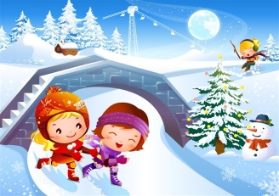Мне стало интересно, почему в реке не течёт вода? Я спустился к воде и увидел, что вода замёрзла и превратилась в лёд. Я и вам принес его посмотреть и потрогать. (Детям показывают лед в баночке).
Воспитатель: Ребята, давайте потрогаем лед. Он какой?
Дети: Холодный.
Воспитатель: Молодцы, а ещё какой лёд? Твёрдый или Мягкий?
Дети: Твёрдый. (Кладут лед назад в банку и вытирают ручки салфетками).
Воспитатель: Ребята, давайте немного отдохнём. Поиграем.
Физминутка: Мы снежинки, мы пушинки, (кружиться вокруг своей оси)
Покружиться мы не прочь.
Мы снежинки балеринки, (танцуют)
Мы танцуем день и ночь.
Встанем вместе мы в кружок, (встают в маленький кружок)
Получается кружок.
Гном Вася: Молодцы ребята! Ребята я пришел к вам не просто рассказать о своем путешествии. Я пришел попросить вам о помощи. Помогите, пожалуйста, сделать снеговика (Дети проходят за стол, на столе лежат заготовки вырезанные кругляшки из белой бумаги чистый лист синего цвета).
Воспитатель: Ребята, а какие фигурки у нас лежат на столе?
Дети: круг.
Дети начинают работу с воспитателем, собирать снеговика и приклеивать на бумагу.
Гном Вася: Молодцы ребята! Какие красивые снеговики, я тоже теперь умею их делать. Ой, моя книжка закончилась, пора в новое путешествие, чтобы мне было, что вам показать и рассказать. А эту книгу я вам дарю, давайте поставим её обратно на полочку для книг.
Воспитатель: Ладошка, спасибо тебе за интересные истории. Ты приходи к нам в гости, мы будем тебя ждать в гости.
Гном Вася: Я обязательно приду и принесу вам новую книгу!
(Дети прощаются с гномом Васей и он уходит).

